SEMANA 28

Español

Práctica social del lenguaje: |  |  | Tipo de texto:
Escribir un relato a partir de narraciones mexicanas. |  |  | Narrativo.
Aprendizajes esperados | Temas de reflexión | Producciones para el desarrollo del proyecto
- Identifica aspectos relevantes de los escenarios y personajes de narraciones mexicanas.  - Reconoce elementos de las narraciones: estado inicial, aparición de un conflicto y resolución del conflicto.  - Establece relaciones de causa y efecto entre las partes de una narración.  - Incrementa sus recursos para narrar de manera oral. | Propiedades y tipos de textos  - Características de los relatos en la literatura mexicana: cuento, fábula y leyenda.  - Escenarios y personajes de narraciones tradicionales.  - Estructura de las narraciones: estado inicial, aparición de un conflicto y resolución del conflicto.  Conocimiento del sistema de escritura y ortografía  - Diálogos directos y uso de guiones para introducirlos.  - Acentuación de verbos pasados simples en tercera y primera personas.  - Segmentación convencional de palabras.  Aspectos sintácticos y semánticos  - Tiempos verbales pasados para narrar eventos: pretérito imperfecto, pretérito y perfecto simple.  - Uso del presente para diálogos directos.  - Relaciones de causa y efecto para narrar eventos. | - Lectura en voz alta o narración oral de relatos (fábulas, leyendas o cuentos) de la literatura mexicana.  - Relatos escritos y corregidos a partir de narraciones orales, recuperando su trama.  - Cuadro de análisis de los relatos, donde se incluyan: personajes, escenarios y sucesos principales.  - Planificación de una narración, apoyándose en el cuadro de análisis.  - Borradores de nuevas versiones escritas por los alumnos de los relatos elegidos, donde se integren distintos personajes y escenarios.  Producto final  - Lectura en voz alta de sus relatos al grupo.
Estándares que se favorecen: |  |  | Competencias que se favorecen:
1. Procesos de lectura e interpretación de textos  1.3. Comprende los aspectos centrales de un texto (tema, eventos, trama, personajes involucrados).  1.4. Identifica el orden y establece relaciones de causa y efecto en la trama de una variedad de tipos textuales.  1.8. Comprende el lenguaje figurado y es capaz de identificarlo en diversos géneros: cuento, novela, teatro y poesía.  1.11. Interpreta la información contenida en cuadros y tablas.  1.15. Identifica y emplea la función de los signos de puntuación al leer: punto, coma, dos puntos, punto y coma, signos de exclamación, signos de interrogación y acentuación.  2. Producción de textos escritos  2.1. Comunica por escrito conocimiento e ideas de manera clara, estableciendo su orden y explicitando las relaciones de causa y efecto al redactar.  2.2. Escribe una variedad de textos con diferentes propósitos comunicativos para una audiencia específica.  2.3. Distingue el lenguaje formal y el informal, y los usa adecuadamente al escribir diferentes tipos de textos.  2.4. Produce un texto de forma autónoma, conceptualmente correcto, a partir de información provista por dos o tres fuentes.  2.5. Describe y explica por escrito fenómenos diversos usando un estilo impersonal.  2.6. Organiza su escritura en párrafos estructurados, usando la puntuación de manera convencional.  2.7. Emplea diversos recursos lingüísticos y literarios en oraciones y los emplea al redactar.  2.8. Recupera ideas centrales al tomar notas en la revisión de materiales escritos o de una exposición oral de temas estudiados previamente.  2.9. Realiza correcciones a sus producciones con el fin de garantizar el propósito comunicativo y que lo comprendan otros lectores.  2.10. Emplea ortografía convencional al escribir.  3. Producción de textos orales y participación en eventos comunicativos  3.1. Distingue el estilo, registro y tono de acuerdo con el contexto, la audiencia y las necesidades.  3.2. Expone de manera oral conocimientos, ideas y sentimientos.  3.5. Emplea diferentes estrategias para persuadir de manera oral a una audiencia.  3.7. Toma notas de una exposición oral.  4. Conocimiento de las características, función y uso del lenguaje  4.1. Usa convencionalmente signos de interrogación y admiración, guiones para introducir diálogos, así como puntos y comas en sus escritos.  4.4. Reflexiona consistentemente acerca del funcionamiento de la ortografía y la puntuación en los textos.  4.5. Identifica las características y la función de diferentes tipos textuales.  5. Actitudes hacia el lenguaje  5.2. Desarrolla disposición para leer, escribir, hablar o escuchar.  5.3. Desarrolla una actitud positiva para seguir aprendiendo por medio del lenguaje escrito.  5.4. Emplea el lenguaje para expresar ideas, emociones y argumentos.  5.6. Amplía su conocimiento sobre obras literarias y comienza a identificar sus preferencias al respecto.  5.9. Trabaja colaborativamente, escucha y proporciona sus ideas, negocia y toma acuerdos al trabajar en grupo.  5.10. Desarrolla un concepto positivo de sí mismo como lector, escritor, hablante u oyente; además, desarrolla gusto por leer, escribir, hablar y escuchar. |  |  | - Emplear el lenguaje para comunicarse y como instrumento para aprender.  - Identificar las propiedades del lenguaje en diversas situaciones comunicativas.  - Analizar la información y emplear el lenguaje para la toma de decisiones.  - Valorar la diversidad lingüística y cultural de México.

Sesión 1. Fecha de aplicación__________________
APRENDIZAJES ESPERADOS | PRODUCCIÓN | TEMAS DE REFLEXIÓN | TEMA DE LA SESIÓN
 |  | Diálogos directos y uso de guiones para introducirlos.  Uso del presente para diálogos directos. | Diálogos.

SECUENCIA DIDÁCTICA | EVALUACIÓN
INICIO  Pedir que lean el siguiente fragmento:  Salimos del charco todos embarrados, desenganchamos el sulky y acomodamos un poco las cosas, entonces Coco, en su condición de hermano mayor y jefe de la expedición, nos dijo que teníamos que ir hasta la casa a buscar otro caballo:  -¡A pie hasta la casa!–gritó.  -¿No hay otro remedio? –le contestó Coco.  Preguntar: ¿Para qué se utilizan los guiones en el texto?  DESARROLLO  Explicar: El diálogo consiste en una conversación entre dos o más personas. Los diálogos se mantienen oralmente, pero también se pueden reproducir por escrito, para ello se emplean los géneros narrativos, especialmente el cuento y la novela. El diálogo escrito se puede presentar de dos formas: con estilo directo o indirecto: El diálogo directo es la forma de referir textualmente un mensaje. Se marca gráficamente con líneas de diálogo o con comillas, por ejemplo: Manuel dijo "Me gustan mucho los carros" o – Me gustan mucho los carros-. El guión es el signo gráfico que se utiliza para indicar las intervenciones o diálogos directos en un relato.  Ejemplo:  - ¿Qué hora es? - preguntó Onofre.  - Las cinco y media, poco más o menos - respondió el cura -. Eh, ¿qué haces? -agregó viendo que Onofre intentaba levantarse.  - He de ir a la Exposición - respondió éste.  - Olvídate de la Exposición. Tendrá que pasar sin ti - dijo mosén Bizancio.  En los diálogos directos siempre se utiliza el tiempo presente ya que es algo que el personaje está narrando justo en ese momento.  Ejemplo:  - ¿Qué haces?  - Está muy fuerte el sol, ¿verdad?  Pedir que revisen nuevamente el borrador que elaboraron de su relato.  Solicitar que incluyan en el borrador, los diálogos de los personajes haciendo uso de los diálogos directos.  Recordar que en las narraciones de este tipo se utilizan los guiones para introducir los diálogos.  CIERRE  Entregar ejercicios sobre el tema para que los resuelvan. | RECURSO.- Ejercicio.  CRITERIO.- Emplean los diálogos directos y los guiones para introducirlos.
 | RECURSOS DIDÁCTICOS
 | Ejercicios.
PÁGINAS DEL LIBRO DEL ALUMNO.- 108-121
Notas:_________________________________________________________________________________________________________________________
_____________________________________________________________________________________________________________________________

Sesión 2. Fecha de aplicación__________________
APRENDIZAJES ESPERADOS | PRODUCCIÓN | TEMAS DE REFLEXIÓN | TEMA DE LA SESIÓN
 |  | Acentuación de verbos pasados simples en tercera y primera personas. | Acentuación de verbos.

SECUENCIA DIDÁCTICA | EVALUACIÓN
INICIO  Pedir que lean la siguiente frase:  “Ella corrio hacia la casa de su hermana”  Preguntar: ¿Qué error se presenta en la frase?  DESARROLLO  Solicitar que observen lo siguiente:  Yo corrí  El corrió  Nosotros corrimos  Ellos corrieron  Comentar que lo que acaban de observar es la conjugación del verbo “correr”.  Explicar que una conjugación es el conjunto de las formas de un verbo. Un verbo se puede conjugar en:  Singular:  Yo = 1ª persona  Tú = 2ª persona  El = 3ª persona  Plural:  Nosotros = 1ª persona  Ustedes = 2ª persona  Ellos = 3ª persona  Preguntar: ¿Cuál es la primera persona en singular?, ¿cuál es la tercera persona en plural?, ¿cuál es la conjugación del verbo mirar en 3ª persona del plural?, ¿cuál es la conjugación del verbo bailar en 2ª persona del singular?, ¿cuál es la conjugación del verbo brincar en 3ª persona del singular?  Pedir que observen lo siguiente:  Él jugó sin parar  Preguntar: ¿En qué tiempo se encuentra la palabra subrayada? Se encuentra en tiempo pasado.  Explicar que el tiempo pasado se refiere a acciones que ya fueron realizadas.  Mostrar algunas oraciones y pedir que seleccionen las que estén en tiempo pasado.  Explicar: La mayoría de los verbos que se escriben en pasado y son utilizados en su conjugación del singular en primera y tercera persona se acentúan. Todos los verbos en pasado que terminan en “O” y “E” se acentúan.  Ejemplo:  Yo compré Yo estudié Yo trabajé Yo vivía  Yo conocía Yo bailé El compró El estudió  El trabajó Ella vivía Ella conocía Ella estudiaría  Pedir que revisen nuevamente el borrador de su narración y verifiquen que los verbos en pasado en el singular de la primera y tercera persona estén acentuados. Si no es así, corregirlos.  CIERRE  Entregar ejercicios sobre el tema para que los resuelvan. | RECURSO.- Ejercicio.  CRITERIO.- Acentúan los verbos pasados simples en tercera y primera personas.
 | RECURSOS DIDÁCTICOS
 | Ejercicios.
PÁGINAS DEL LIBRO DEL ALUMNO.- 108-121
Notas:_________________________________________________________________________________________________________________________
_____________________________________________________________________________________________________________________________

Sesión 3. Fecha de aplicación__________________
APRENDIZAJES ESPERADOS | PRODUCCIÓN | TEMAS DE REFLEXIÓN | TEMA DE LA SESIÓN
 |  | Segmentación convencional de palabras. | Segmentación.

SECUENCIA DIDÁCTICA | EVALUACIÓN
INICIO  Indicar que lean la siguiente oración:  El kilodetortillas aumenta nuevamenteen loquevadel año  Preguntar: ¿Cuál es el error que presenta?  DESARROLLO  Solicitar que lean lo siguiente:  Después deesa travesía detres o cuatro horas, llegamosa lacasa, y ahíel tío Luis, el papá deSergio, mandó unpeóna caballo arescatar aCoco y al sulky.  Preguntar: ¿Cuál es el error que presenta el párrafo anterior?  Comentar que el error que presenta es que no están separadas algunas palabras.  Indicar: A la hora de escribir tu narración revisa que las palabras estén bien separadas.  Escribe correctamente las siguientes oraciones en el cuaderno.  Lacontaminación delambiente va en aumentodíacondía  Seentregan becas a másde cienmilniñosdel estado  Losdesayunos escolares sonmuynutritivosysaludables  Elpresidentedela República anunciólaconstrucciónde nuevas carreteras federales  El partidoVerdeEcologista dio a conocernuevas estrategias para protegerlas áreas verdes  CIERRE  Entregar ejercicios acerca del tema para que los resuelvan. | RECURSO.- Ejercicio.  CRITERIO.- Segmentan convencionalmente las palabras al escribir.
 | RECURSOS DIDÁCTICOS
 | Ejercicios.
PÁGINAS DEL LIBRO DEL ALUMNO.- 108-121
Notas:_________________________________________________________________________________________________________________________
_____________________________________________________________________________________________________________________________

Sesión 4. Fecha de aplicación__________________
APRENDIZAJES ESPERADOS | PRODUCCIÓN | TEMAS DE REFLEXIÓN | TEMA DE LA SESIÓN
 |  | Tiempos verbales pasados para narrar eventos: pretérito imperfecto, pretérito y perfecto simple. | Tiempos verbales.

SECUENCIA DIDÁCTICA | EVALUACIÓN
INICIO  Mencionar nuevamente qué es una conjugación:  Una conjugación es el conjunto de formas de un verbo:  Yo corrí  Tu corriste  El corrió  Ellos corrieron  Nosotros corrimos  Ustedes corrieron  DESARROLLO  Explicar las características del tiempo pretérito.  Pretérito: Tiempo verbal que expresa una acción anterior al presente. Que existió, que se dio u ocurrió en el pasado. El pretérito perfecto simple (también llamado pretérito absoluto, pretérito indefinido, perfecto simple, pasado simple, pretérito perfecto absoluto, []pasado, indefinido y pretérito) es un tiempo absoluto de aspecto perfectivo, pues la acción enunciada se considera terminada o de modo global. En el idioma español el pretérito perfecto simple se aplica a acciones completadas en el pasado que no necesariamente están relacionadas con el estado de hechos de la situación presente. El uso del pretérito perfecto simple se circunscribe a acciones de un pasado indefinido (de ahí el nombre pretérito indefinido) o concluido y no ligado al presente.  Su conjugación es:  (Yo) comí (Tú) comiste (Vos) comiste  (Él/Ella/Ello/Usted) comió (Nosotros) comimos (Vosotros) comisteis  (Ellos/Ellas/Ustedes) comieron  Ejemplos:  Mientras veíamos la televisión, entró el ladrón por la ventana.  Ayer conté a mi madre lo que vi cuando visité Madrid.  Cené con mis padres ayer por la tarde.  El pretérito imperfecto (también llamado copretérito) es un tiempo verbal típico de las lenguas romances, correspondiente al modo indicativo. Entre sus valores trasladados en español se pueden apreciar:  - En narración de una acción paralela a otra pasada: «Mientras estudiaba, había mucho ruido».  - En expresiones de cortesía: « ¿Quería algo, señor?».  - En oposición al presente, lo que antes hacía y ahora no hago: «Antes fumaba mucho, ahora no fumo nada».  - En descripciones de personas, objetos o situaciones en pasado, sin continuidad en el presente: «Era una chica muy amable de pelo negro y ojos marrones; Y.. ¿cómo era la maleta? (era) roja, dura con ruedas; Era invierno, hacía mucho frío, teníamos poco dinero, pero igual éramos felices».  - Pretérito imperfecto o copretérito. Termina en: -ía / -aba.  - Amaba - Temía - Partía  Preguntar: ¿Cuál de los siguientes verbos está escrito en pretérito perfecto simple?, ¿cuál de los siguientes verbos está escrito en pretérito imperfecto?  Pedir que utilicen en su narración verbos escritos en pasado, pretérito perfecto y pretérito imperfecto.  CIERRE  Entregar ejercicios sobre el tema para que los resuelvan. | RECURSO.- Ejercicio.  CRITERIO.- Utilizan tiempos verbales pasados para narrar eventos: pretérito imperfecto, pretérito y perfecto simple.
 | RECURSOS DIDÁCTICOS
 | Ejercicios.
PÁGINAS DEL LIBRO DEL ALUMNO.- 108-121
Notas:_________________________________________________________________________________________________________________________
_____________________________________________________________________________________________________________________________

Sesión 5. Fecha de aplicación__________________
APRENDIZAJES ESPERADOS | PRODUCCIÓN | TEMAS DE REFLEXIÓN | TEMA DE LA SESIÓN
Establece relaciones de causa y efecto entre las partes de una narración. |  | Relaciones de causa y efecto para narrar eventos. | Causa y consecuencia.

SECUENCIA DIDÁCTICA | EVALUACIÓN
INICIO  Solicitar que lean el siguiente enunciado:  “Juanito se quemó por jugar cerca de la estufa”  Preguntar: ¿Por qué se quemó Juanito?  Explicar que a la razón por la cual se quemó Juanito se le llama “causa”.  Causa: por estar jugando cerca de la estufa.  Y a lo que le pasó a Juanito se le llama “consecuencia”.  Consecuencia: Juanito se quemó.  DESARROLLO  Pedir que lean lo siguiente:  La vieja pasaba la mayor parte del tiempo junto al fogón, cuidando un tunkul que allí tenía escondido. El enano, malicioso, aprovechó un descuido de la vieja y encontró el tunkul entre las cenizas.  Lo golpeó con tal fuerza que el sonido se oyó hasta el palacio del rey de Uxmal. Estaba escrito que ese sonido anunciaba el fin de su reinado, pero sus consejeros le dijeron que buscara a quien había tocado el tunkul, porque oír de sus labios la verdad que necesitaba, podría cambiar las leyes del destino.  El rey ordenó traer a su presencia a quien había hecho sonar el tunkul. Sus guardias llegaron hasta Kabah. Allí encontraron al enano y lo llevaron al palacio del rey en la ciudad de Uxmal.  Preguntar: ¿Por qué llevaron al enano a la presencia del rey?  Pedir que anoten la respuesta en su cuaderno.  Explicar que a esto se le llama causa-consecuencia.  La causa es el comienzo de una situación determinada.  Consecuencia: Es un hecho o acontecimiento que se deriva o resulta de otro.  Preguntar: ¿Cuál fue la causa de que se llevaran al enano a la presencia del rey? La causa fue que hizo sonar el tunkul. ¿Cuál fue la consecuencia de que el enano hiciera sonar el tunkul? Que lo llevaran ante el rey.  Entonces:  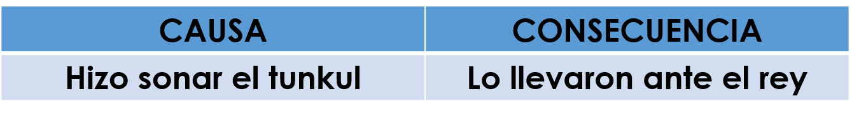  Indicar: Identifica las causas y consecuencias en tu narración.  Escríbelas en tu cuaderno en un cuadro como el anterior.  Reúnete en parejas y comenta sobre ellas.  CIERRE  Entregar ejercicios acerca del tema para que los resuelvan. | RECURSO.- Ejercicio y cuadro en su cuaderno.  CRITERIO.- Establecen relaciones de causa y efecto entre las partes de una narración.
 | RECURSOS DIDÁCTICOS
 | Ejercicios.
PÁGINAS DEL LIBRO DEL ALUMNO.- 108-121
Notas:_________________________________________________________________________________________________________________________
_____________________________________________________________________________________________________________________________

Matemáticas

EJE | Sentido Numérico y pensamiento algebraico
APRENDIZAJES ESPERADOS | - Resuelve problemas que implican identificar la regularidad de sucesiones compuestas.  - Resuelve problemas que implican sumar o restar números decimales.  - Resuelve problemas que impliquen dividir números de hasta tres cifras entre números de hasta dos cifras.  - Resuelve problemas que impliquen calcular el perímetro y el área de un rectángulo cualquiera, con base en la medida de sus lados.
CONTENIDO DISCIPLINAR | Problemas aditivos  Resolución de sumas o restas de números decimales en diversos contextos.
ESTÁNDARES QUE SE FAVORECEN | 1.2.1. Resuelve problemas aditivos con números fraccionarios o decimales, empleando los algoritmos convencionales.  4.4. Comparte e intercambia ideas sobre los procedimientos y resultados al resolver problemas.
COMPETENCIAS MATEMÁTICAS | - Resolver problemas de manera autónoma. - Validar procedimientos y resultados.  - Comunicar información matemática. - Manejar técnicas eficientemente.

SECUENCIA DIDÁCTICA
MOMENTO FECHA DE APLICACION | SESIÓN Y ACTIVIDADES
INICIO | 1.- Entregar un ejercicio que implica la suma y resta de números decimales para que lo resuelvan de manera individual.  Invitar a los alumnos a que comparen las respuestas obtenidas en los problemas.
DESARROLLO | 2.- Indicar: Copia y resuelve el siguiente problema en tu cuaderno.  Para la instalación eléctrica de una habitación se compraron 20 metros de cable y se hicieron trozos con las siguientes medidas:  2.50 m, 6.45 m, 3.78 m  ¿Qué cantidad de cable se utilizó?  ¿Qué cantidad sobró?  Explicar: Ahora ya sabes que cuando una cifra tiene números después del punto decimal quiere decir que la cifra representa una cantidad que tiene fracciones o partes menores que la unidad. También sabes que el primer dígito después del punto representa a los décimos o la décima parte y que el segundo corresponde a los centésimos o la centésima parte y así sucesivamente.  En el siguiente problema:  Para la instalación eléctrica de una habitación se compraron 20 metros de cable y se hicieron trozos con las siguientes medidas:  2.5 m 6.45 m 3.78m  Tenemos tres cantidades con punto decimal:  2.5 m 6.45 m 3.78m  Si queremos saber qué cantidad del cable se empleó en la construcción debemos sumar las medidas de los trozos.  2.5 m = 2 metros completos y 5 décimas partes de metro.  6.45 m = 6 metros completos, 4 décimas partes y 5 centésimas partes de metro.  3.78m = 3 metros completos, 7 décimas partes y 8 centésimas partes de metro.  Si queremos sumar los trozos de cable, resulta fácil hacerlo de acuerdo a su longitud, es decir, sumamos los metros, sumamos las décimas partes y hacemos lo propio con las centésimas partes:  2 metros, más 6 metros más 3 metros nos da 11 metros.  5 décimas partes más 4, más 7 décimas partes nos da 16 décimas partes y con 10 de ellas completamos otro metro y sobran 6 décimas partes.  5 y 8 centésimas partes nos dan 13, con 10 de ellas completamos otra décima parte y sobran 3.  ¿Ocurre lo mismo si solamente sumamos con los números?  Veamos:  Cuando sumamos o restamos números decimales es importante respetar la ubicación del punto decimal, como en el caso del cable, se suman las cantidades de acuerdo al valor que representan.  Entonces: 2.5 + 6.45 + 3.78 =  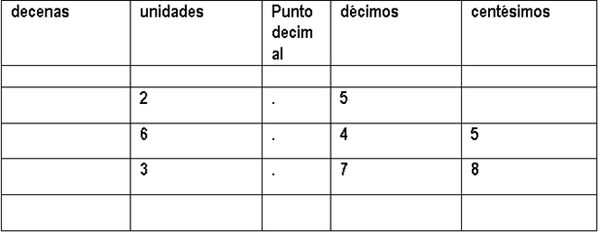  Ahora que tenemos ubicadas las cantidades de acuerdo a su valor posicional, podemos comenzar a sumar, para ello iniciamos con los dígitos de menor valor, en este caso, los centésimos.  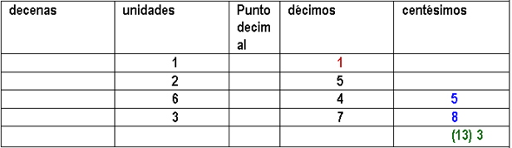  Cinco más ocho es igual a 13, lo cual indica que se completa un décimo y quedan 3 centésimos. Continuamos con los décimos, sumaremos 5 + 4 + 7 + el que se completó al sumar los centésimos (1), y obtenemos como resultados 17, diecisiete décimos completan una unidad y quedan 7 décimos.  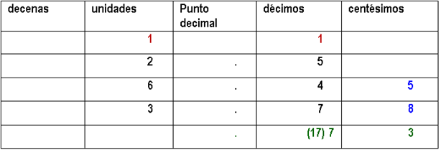  Indicar: Resuelve las operaciones en tu cuaderno.  A) 75.5 + 15. 6 = B) 25.8 + 74.4 = C) 126.8 + 91. 8 =  D) 314.4 + 56. 23 = E) 34. 98 + 158. 8 = F) 2. 46 + 108. 56 =  G) 45. 8 + 402. 09= H) 64. 005 + 152.07 = I) 3. 127 + 45. 009 =  J) 34. 81 + 1008. 008 =  Entregar ejercicios en los que deberán realizar operaciones de sumas con números decimales.
3.- Indicar: Escribe el siguiente problema en tu cuaderno y resuélvelo.
En la instalación eléctrica de la habitación sobraron 7.27 metros de cable, más tarde se compraron 12.5 metros más y al terminar quedó un trozo de 4.95 m. ¿Qué cantidad de cable se utilizó?
Explicar: En la instalación eléctrica de la habitación sobraron 7.27 metros de cable, más tarde se compraron 12.5 metros más y al terminar quedó un trozo de 4.95 m. ¿Qué cantidad de cable se utilizó?
En este caso había 7.27 m para conocer el total lo sumaremos con la nueva cantidad que se compró: 12.5 seguramente recordarás, que para sumar las cantidades es necesario escribirlas alineadas al punto decimal:
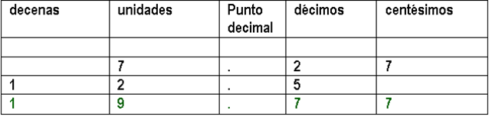
En total se reunieron 19.27 m de cable, pero al final solamente quedaron 4.95 metros.
¿Qué necesitamos hacer para conocer la cantidad de cable que se gastó?
Podemos hacer una resta, pero en este caso es una resta de decimales.
¿Será igual que la suma?
Así es, en la resta, al igual que en la suma es importante que las cantidades de alineen de acuerdo al punto decimal. Veamos:
Primero acomodamos las cantidades:
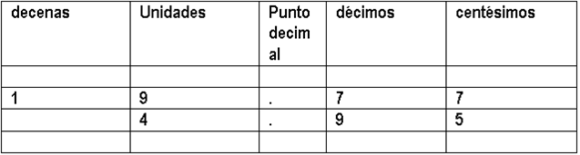
Ahora comenzamos a restar a partir de los números ubicados a la derecha, en esta ocasión los centésimos.
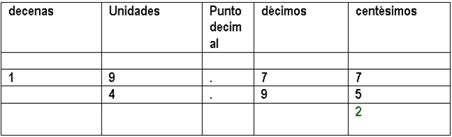
7- 5 es igual a 2, muy fácil, y seguiremos con los décimos.
A 7 no se le puede quitar 9, pero como hay 9 unidades podemos convertir una de ellas a décimos, así tendremos 7 + 10 décimos y solamente quedarán 8 unidades.
Ahora tenemos 17 décimos, si restamos 9, quedarán 8 décimos.
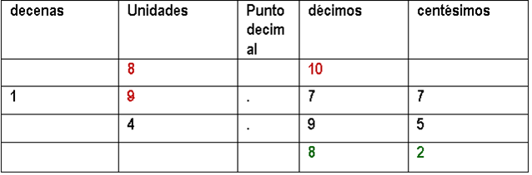
Podemos seguir con las unidades, tenemos 8 y restaremos 4, muy fácil quedan 4.
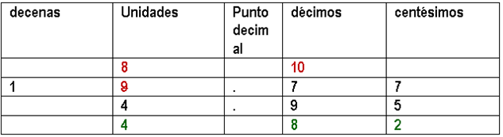
Tenemos una decena, pero no hay decenas que restarle, por lo tanto queda completa.
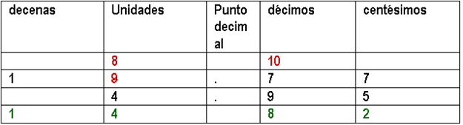
Ahora conocemos la respuesta, se gastaron 14.82 metros de cable.
Indicar: Copia y resuelve las siguientes restas en tu cuaderno.
169.58 – 58.45 = 111.13 205.92 – 4.8 = 201.12 936.24 – 185. 13= 751.11
8012.67 – 1892.47 = 6120.2 248. 14 – 192.31 = 55.83 508.58 – 409.67 = 98.91
218.56 – 89.78 = 128.78 59.008 – 48.82 = 10.188 293.408 – 185.68 = 107.728
100 – 54.8 = 45.2
Entregar ejercicios en los que deberán resolver varias restas con números decimales.
4.- Indicar: Copia y resuelve el siguiente problema en tu cuaderno.
Aurora compró una bolsa de $85.50 y un par de aretes de $50.65, pagó con un billete de $200. ¿Qué cantidad de dinero le queda después de esta compra?
Explicar: Aurora compró una bolsa de $85.50 y un par de aretes de $50.65, pagó con un billete de $200. ¿Qué cantidad de dinero le queda después de esta compra?
En este problema necesitamos saber qué cantidad le queda a Aurora después de haber comprado dos artículos.
¿Qué debemos hacer primero?
Podemos restar 85.50 a 200 y al resultado restarle 50.65,
Ó podemos sumar lo que gastó y luego restarlo a la cantidad de dinero que traía.
Vamos a realizar la segunda opción, primero sumamos los que gastó, recuerda que debemos acomodar correctamente las cantidades.
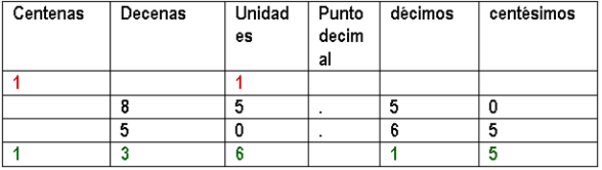
En total se gastó $136.15 como pagó con un billete de $200, entonces restaremos lo que se gastó a 200.
Acomodamos correctamente las cantidades
Recuerda que comenzamos con los números de la derecha, en este caso, los centésimos.
PON MUCHA ATENCIÓN, un error común en estos casos es creer que como no hay dígitos en los decimales del minuendo pasamos la tal como está, ESO ES INCORRECTO
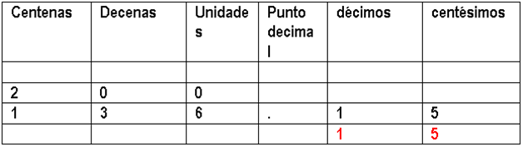
En estos casos, en que no hay dígitos en los decimales del minuendo, podemos agregar ceros. Y ahora comenzamos a restar como lo hemos practicado.
Podemos observar que en varios lugares o casillas solamente hay ceros, en los centésimos, en los décimos, en las unidades y en las decenas.
¿Qué podemos hacer?
Es muy fácil, lo que debemos hacer es desagrupar las centenas; una centena es igual a 10 decenas, entonces solamente quedará una centena y tendremos 10 decenas
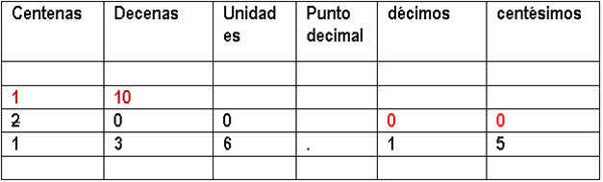
Pero aún no podemos resolver la resta, debemos continuar con este paso hasta tener dígitos mayores que cero en los centésimos. Entonces, una decena es igual a 10 unidades tomamos una decena y la convertimos a unidades, solamente quedarán 9 decenas y tendremos 10 unidades.
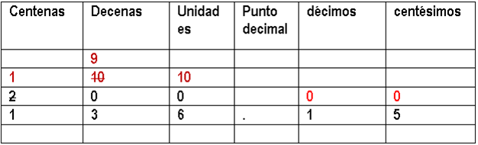
Debemos continuar, ahora cambiaremos una unidad por décimos, y así quedarán 9 unidades y 10 décimos
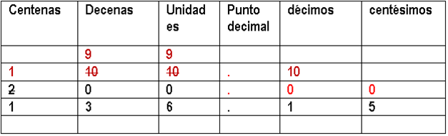
Casi lo logramos, lo que sigue es cambiar un décimos por su equivalente en centésimos, de esa manera tendremos, 9 décimos y 10 centésimos.
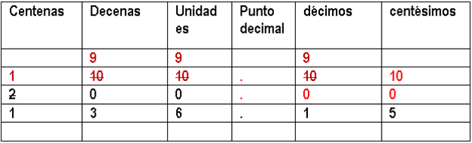
Ahora sí podemos resolver la resta, consideraremos los dígitos que han resultados de los cambios. Así tenemos que 10 – 5 = 5; 9 – 1 = 8; 9 – 6 = 3; 9 – 3 = 6 y 1 -1 = 0;
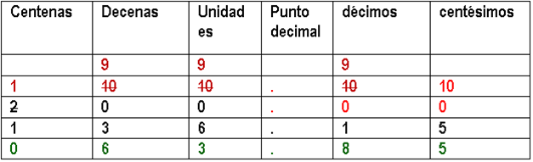
Pedir que copien y resuelvan las siguientes operaciones.
A) 200 – 45.20 = 154.8 B) 180 – 85.15 = 94.85 C) 150 – 49.14 = 100.86
D) 12.8 – 8.75 = 4.05 E) 62 – 24.18 = 37.82 F) 314.82 – 56.94 = 257.88
G) 240.8 -182.64 = 58.16 H) 320.15 – 189.486 = 130.664 I) 26 – 12.78 = 13.22
J) 507.50 – 480.214 = 27.286
Entregar ejercicios donde deberán resolver restas con números decimales.
5.- Indicar: Copia y completa las siguientes series numéricas en tu cuaderno.
0, 0.3, 0.6, 0.9, ___, ___, ___, ____, ___,
14, 13.8, 13.6, 13.4, 13. 2, ___, ___, ___, ___, ____,
Explicar: Es probable que alguien haya completado la serie de la siguiente manera:
0, 0.3, 0.6, 0.9, 0.12, 0.15, 0.18, 0.21, 0.24,
14, 13.8, 13.6, 13.4, 13. 2, 13.0, 13. 08, 13.06, 13.04, 13.04
En todos los ámbitos el uso de los números decimales requiere de una atención especial pues en puede llegar a confundirnos.
En el caso de la primera serie no se completó correctamente pues en lugar de aumentar la serie está disminuyendo:
0, 0.3, 0.6, 0.9, 0.12, 0.15, 0.18, 0.21, 0.24,
Escribirlo en forma de suma ayuda a ver cómo debe escribirse para que sea correcto el aumento:
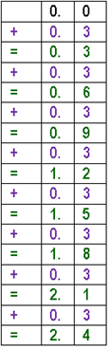
De esta manera es más fácil percibir cómo aumenta la serie, es cuestión de sumar decimales.
En la segunda serie es el mismo caso:
14, 13.8, 13.6, 13.4, 13. 2, 13.0, 13. 08, 13.06, 13.04, 13.04
Para visualizar de mejor manera cómo debe continuar, podemos escribirla en forma de operación.
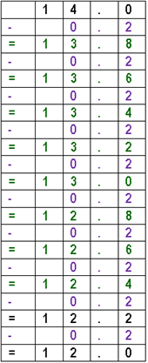
Indicar que copien y completen las siguientes series en su cuaderno:
10, 10.5, 11, 11.5, 12, 12.5, 13, 13.5, ___, ___, ___, ___, ___, ___, ___, ___, ___, ___,
8.0, 8.2, 8.4, 8.6, 8.8, ___, ___, ___, ___, ___, ___, ___, ___, ___, ___,
15, 15.4, 15.8 ___, ___, ___, ___, ___, ___, ___, ___, ___, ___,
20, 20.6, 21.2, 21.8, ___, ___, ___, ___, ___, ___, ___, ___, ___, ___,
300, 300.3, 300.6, 300.9, ___, ___, ___, ___, ___, ___, ___, ___, ___, ___,
20, 219.9, 19.8, 19.7, 19.6, ___, ___, ___, ___, ___, ___, ___, ___, ___, ___,
15, 14.8, 14,6, 14.6, 14.4, ___, ___, ___, ___, ___, ___, ___, ___, ___, ___,
200, 199.7, 199.4, 199.1, ___, ___, ___, ___, ___, ___, ___, ___, ___, ___,
50, 49.5, 49, 48.5, 48, ___, ___, ___, ___, ___, ___, ___, ___, ___, ___,
150, 148.8, 147.6, 146.4, 145.2, ___, ___, ___, ___, ___, ___, ___, ___, ___, ___,
Entregar ejercicios en los que completen series numéricas en forma de operación.
Entregar ejercicios donde sigan las series para poder formar una figura.
EVALUACIÓN.- RECURSOS.- Situaciones, ejercicios, problemas, preguntas y operaciones.
CRITERIOS.- Procedimientos adecuados y resultados correctos.
RECURSOS DIDACTICOS.- Ejercicios.
PÁGINAS DEL LIBRO SEP DEL ALUMNO.- 130-135
Notas:_________________________________________________________________________________________________________________________
______________________________________________________________________________________________________________________________

Ciencias Naturales

¿Por qué se transforman las cosas? La interacción de los objetos produce fricción, electricidad estática y efectos luminosos
Aprendizajes esperados: | Contenidos:
- Obtiene conclusiones acerca de la atracción y repulsión eléctricas producidas al interactuar distintos materiales.  - Describe que la luz se propaga en línea recta y atraviesa algunos materiales. | ¿Cómo produzco electricidad estática?  - Atracción y repulsión eléctricas.  - Experimentación con la atracción y repulsión eléctricas de algunos materiales.  ¿Cuáles son las características que tiene la luz?  - Relación entre la posición de la fuente de luz, la forma del objeto y el tipo de material –opaco, transparente y translúcido– en la formación de sombras.
Estándares que se favorecen: |  | Competencias que se favorecen:
1. Conocimiento científico  1.9. Identifica algunos efectos de la interacción de objetos relacionados con la fuerza, el movimiento, la luz, el sonido, la electricidad y el calor.  1.10. Identifica algunas manifestaciones y transformaciones de la energía.  2. Aplicaciones del conocimiento científico y de la tecnología  2.3. Identifica el aprovechamiento de dispositivos ópticos y eléctricos, máquinas simples, materiales y la conservación de alimentos, tanto en las actividades humanas como en la satisfacción de necesidades. |  | - Comprensión de fenómenos y procesos naturales desde la perspectiva científica.  - Toma de decisiones informadas para el cuidado del ambiente y la promoción de la salud orientadas a la cultura de la prevención.  - Comprensión de los alcances y limitaciones de la ciencia y del desarrollo tecnológico en diversos contextos.

Sesión 1. Fecha de aplicación__________________
APRENDIZAJES ESPERADOS | CONTENIDOS | TEMA DE LA SESIÓN
Obtiene conclusiones acerca de la atracción y repulsión eléctricas producidas al interactuar distintos materiales. | Atracción y repulsión eléctricas. | ¿Cuáles cuerpos se atraen y cuáles se repelen?

SECUENCIA DIDÁCTICA | EVALUACIÓN
INICIO  Preguntar si alguna vez han tratado de separar dos bolsas de plástico y éstas parecen no despegarse. Explicar que esto se debe a que las bolsas se encuentran electrizadas y se atraen, así mismo, en ocasiones se pueden escuchar algunos chasquidos al intentarlo.  DESARROLLO  Preguntar: ¿Has observado cómo cuando en ocasiones te quitas un suéter o una sudadera el cabello se pone de punta?, ¿a qué crees que se deba esto?  Explicar que este fenómeno se debe a que al quitarnos el suéter lo frotamos con nuestro cabello, de esta manera algunos electrones del cabello pasan al suéter y así, el cabello queda cargado positivamente. Debido a que las cosas con la misma carga se repelen y como nuestros cabellos han quedado cargados positivamente, intentan alejarse unos de otros, es por esto que se tratan de separar de esta manera. Cuando los cuerpos se repelen es porque sus cargas son iguales, es decir, ambos cuerpos tienen carga positiva o carga negativa. Dos cuerpos electrizados se atraen cuando sus cargas son diferentes, es decir uno tiene carga positiva y el otro, negativa.  CIERRE  Entregar ejercicios sobre el tema para que los resuelvan. | RECURSO.- Ejercicio.  CRITERIO.- Identifican las leyes de atracción y repulsión.
 | RECURSOS DIDÁCTICOS
 | Ejercicios.
PÁGINAS DEL LIBRO DEL ALUMNO.-
Notas:_________________________________________________________________________________________________________________________
_____________________________________________________________________________________________________________________________

Sesión 2. Fecha de aplicación__________________
APRENDIZAJES ESPERADOS | CONTENIDOS | TEMA DE LA SESIÓN
Obtiene conclusiones acerca de la atracción y repulsión eléctricas producidas al interactuar distintos materiales. | Experimentación con la atracción y repulsión eléctricas de algunos materiales. | Atracción y repulsión en los materiales.

SECUENCIA DIDÁCTICA | EVALUACIÓN
INICIO  Preguntar: ¿Cuáles son las cargas que se atraen?, ¿cuáles se repelen?, ¿cómo puedes sabes cuáles objetos se atraen y cuáles se repelen?  Indicar: Por medio de la experimentación puedes saber cuáles objetos se atraen y cuáles se repelen.  DESARROLLO  Explicar que durante la sesión de hoy realizarán dos experimentos para comprobar la atracción y repulsión en algunos materiales.  Indicar: Necesitarás los siguientes materiales.  - Papel aluminio.  - Un palito de madera.  - Un paño o prenda de lana.  - Globos.  - Tijeras.  - Pegamento.  Explicar que para realizar el primer experimento deben realizar lo siguiente: Recorta diez tiras de papel aluminio en forma de rectángulos pequeños, aproximadamente de 5 cm por 2.5 cm. Inserta una de las tiras en el palito de madera. Infla el globo y frótalo fuertemente contra la prenda de lana. Coloca el palito de madera horizontalmente, de manera que la tira quede colgando, ahora acerca el globo a la tira de papel aluminio, ¿qué pasa con ella? El papel aluminio es atraído hacia el globo debido a que tienen cargas diferentes. Ahora coloca dos tiras de aluminio en el palito de madera y repite la misma actividad. ¿Qué ocurre ahora? El globo atrae a la primera de las tiras porque tienen una carga diferente, sin embargo la segunda tira se aleja de la primera, ¿por qué? Porque ambas tiras están cargadas positivamente por lo tanto, se alejan una de otra. Continúa agregando tiras al palito de madera y observa qué sucede con ellas.  Indicar: Responde las siguientes preguntas en el cuaderno a partir del experimento realizado.  ¿Qué ocurrió cuando frotaste el globo con la lana? El globo se electrizó  ¿Qué pasó con la tira de aluminio cuando acercaste el globo a ella? El globo atrajo la tira de aluminio  ¿Qué ocurrió cuando acercaste el globo a las dos tiras de papel aluminio? El globo atrajo la primera tira de aluminio y la segunda se alejó.  ¿Por qué el globo atrae las tiras de papel aluminio? Porque tienen cargas diferentes.  ¿Por qué las tiras de aluminio se repelen entre sí? Porque tienen cargas iguales.  Pedir que recorten dos tiras de papel aluminio, pégalas de manera que formen una esfera.  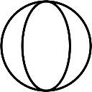  Frota fuertemente el globo con la prenda de lana. Ahora comienza a acercar lentamente el globo hacia la esfera de aluminio desde arriba.  Indicar: Responde las siguientes preguntas en el cuaderno a partir de lo observado durante la realización del experimento.  ¿Qué ocurre con la esfera de aluminio? Es atraída por el globo  ¿Por qué crees que ocurre esto? Porque tienen cargas diferentes  CIERRE  Invitar a que compartan con el resto del grupo lo que observaron durante la realización de los experimentos y las respuestas de las preguntas. | RECURSO.- Ejercicio.  CRITERIO.- Identifican la atracción y repulsión entre los cuerpos por medio de la experimentación.
 | RECURSOS DIDÁCTICOS
Papel aluminio.
Un palito de madera.
Un paño o prenda de lana.
Globos.
Tijeras.
Pegamento.

PÁGINAS DEL LIBRO DEL ALUMNO.-
Notas:_________________________________________________________________________________________________________________________
_____________________________________________________________________________________________________________________________

Sesión 3. Fecha de aplicación__________________
APRENDIZAJES ESPERADOS | CONTENIDOS | TEMA DE LA SESIÓN
Describe que la luz se propaga en línea recta y atraviesa algunos materiales. | Relación entre la posición de la fuente de luz, la forma del objeto y el tipo de material – opaco, transparente, translúcido – en la formación de sombras. | Las sombras.

SECUENCIA DIDÁCTICA | EVALUACIÓN
INICIO  Presentar la siguiente situación: Cuando caminas bajo el sol, tienes un acompañante, siempre te sigue y aunque corras no te puedes alejar de él, ¿sabes quién es? ¡La sombra! ¿Sabes por qué todos tenemos una?, ¿cuándo no puedes ver tu sombra?  DESARROLLO  Explicar: Cuando caminas por la calle durante la noche, puedes observar tu sombra gracias al alumbrado público, pero ¿siempre es igual? Si te fijas detenidamente, conforme te alejas o te acercas a una lámpara, tu sombra cambia de tamaño y de intensidad, ¿sabes a qué se debe esto? Este cambio en las sombras se debe a tu ubicación y la de la lámpara. Las sombras se producen cuando un objeto o cuerpo se interpone al rayo de luz, en el ejemplo, tu cuerpo es el que se interpone al rayo de la luz de la lámpara. Una sombra es una silueta oscura que siempre respeta la forma del objeto que se interpone, puedes observar que tu sombra siempre tendrá la forma de tu cuerpo, el borde de la sombra es una zona borrosa que recibe el nombre de penumbra. La sombra que los materiales produzcan dependerá del tipo de material con que estén fabricados, algunos materiales permiten un mayor paso de la luz, por lo que la sombra que produzcan será más nítida. Mientras que los materiales que no permitan el paso de la luz producirán una sombra más oscura. Por ejemplo:  - Los materiales opacos como madera, metal o cartón no permiten el paso de la luz por lo que su sombra será más oscura.  - Los materiales translúcidos, como bolsas de plástico, permiten el paso de la luz de una manera leve, por lo que su sombra será más nítida.  - Los materiales transparentes, como vasos o envases de vidrio, permiten ampliamente el paso de la luz por lo que su sombra es sumamente leve o inexistente. Así mismo, la ubicación y lejanía de la fuente de luz también determinará la intensidad de la sombra. Si algún objeto se encuentra lejos de la luz, la sombra que éste produzca será más leve y pequeña que si se encuentra cerca del mismo.  Indicar: Reúne los siguientes materiales, un vaso de vidrio, una bolsa de plástico y un cuaderno. Pedir que salgan al patio con sus materiales, tomen su vaso, lo pongan bajo el sol y observen su sombra: ¿Cómo es su sombra?  Toma la bolsa de plástico transparente y realiza la misma actividad: ¿Cómo es su sombra?  Utiliza tu cuaderno y responde: ¿su sombra es diferente a las anteriores?, ¿por qué?  Responde las siguientes preguntas en tu cuaderno:  1. ¿Cuál de los tres objetos tiene una sombra más oscura?  2. ¿Cuál tiene una sombra más leve?  3. Ordénalos del que tiene una sombra más fuerte al que tiene una sombra más leve.  4. ¿Por qué crees que el vaso tiene una sombra muy leve?  5. ¿Por qué crees que el cuaderno tiene una sombra más fuerte?  Invitar a los alumnos que comenten las respuestas con el resto del grupo.  Explicar: Como ya sabes, la diferencia entre la sombra de los objetos se debe al material con el que están fabricados, ya que algunos permiten mayor paso de la luz, por lo tanto la sombra que presentan es mucho menor.  Entregar ejercicios sobre el tema para que los resuelvan.  CIERRE  Entregar un ejercicio para que sea resuelto de manera individual, en él, deberán completar algunas oraciones relacionadas con el tema de estudio.  Mostrar algunos objetos e indicar que seleccionen si éstos son opacos, translúcidos o transparentes. | RECURSO.- Ejercicio.  CRITERIO.- Reconocen cómo se forman las sombras.
 | RECURSOS DIDÁCTICOS
Materiales para el experimento.
Ejercicios.
PÁGINAS DEL LIBRO DEL ALUMNO.-
Notas:_________________________________________________________________________________________________________________________
_____________________________________________________________________________________________________________________________

Geografía

Características económicas de México
Aprendizajes esperados: | Contenidos:
- Reconoce la distribución de los recursos minerales y energéticos, así como los principales espacios industriales en México. | - Distribución de recursos minerales metálicos y no metálicos de México.  - Distribución de recursos energéticos de México.
Eje temático: | Competencias que se favorecen:
Componentes económicos. | Reflexión de las diferencias socioeconómicas.

Sesión 1. Fecha de aplicación__________________
APRENDIZAJES ESPERADOS | CONTENIDOS | TEMA DE LA SESIÓN
Reconoce la distribución de los recursos minerales y energéticos, así como los principales espacios industriales en México. | Distribución de recursos minerales metálicos y no metálicos de México. | Distribución de los recursos minerales metálicos en México.

SECUENCIA DIDÁCTICA | EVALUACIÓN
INICIO  Preguntar: ¿Qué es un mineral?, ¿qué es un recurso energético?, ¿cuáles son los recursos minerales metálicos?  DESARROLLO  Explicar: La minería es una actividad económica primaria que se refiere a la exploración, explotación y aprovechamiento de minerales. Por sus características, los metales se clasifican en minerales metálicos: Tienen brillo propio y son buenos conductores de calor y electricidad. Los más comunes en México son: oro, plata, plomo, cobre, zinc y fierro. En su estado natural se encuentran mezclados entre sí, por ejemplo: el oro con cobre o el plomo con zinc; para separarlos, se recurre a una serie de procedimientos mecánicos y químicos que permiten obtener el metal afinado.  CIERRE  Entregar mapas de México.  Indicar: Plasma en el mapa la información que se presenta en el Atlas de México página 54.  Entregar ejercicios sobre el tema para que los contesten. | RECURSO.- Ejercicio.  CRITERIO.- Conocen donde se encuentran las principales minas del país.
 | RECURSOS DIDÁCTICOS
Ejercicios.
Altas de México.
Mapas.
PÁGINAS DEL LIBRO DEL ALUMNO.- 126 - 131
Notas:_________________________________________________________________________________________________________________________
_____________________________________________________________________________________________________________________________

Sesión 2. Fecha de aplicación__________________
APRENDIZAJES ESPERADOS | CONTENIDOS | TEMA DE LA SESIÓN
Reconoce la distribución de los recursos minerales y energéticos, así como los principales espacios industriales en México. | Distribución de recursos energéticos de México. | Recursos energéticos.

SECUENCIA DIDÁCTICA | EVALUACIÓN
INICIO  Preguntar: ¿Qué es un recurso?, ¿qué es un mineral?, ¿cuál es el recurso energético más usado?  DESARROLLO  Explicar: Se considera recurso energético a toda aquella sustancia sólida, líquida o gaseosa, de la cual podemos obtener energía a través de diversos procesos. De los recursos energéticos el más explotado es el petróleo, que se utiliza, entre otras cosas, para la producción de combustibles, para el transporte y la industria; además, es la materia prima de algunos productos como las telas y los objetos de plástico.  CIERRE  Indicar: Investiga el significado de las palabras. Recurso, energético, renovable, fósil, acero, uranio, nuclear.  Entregar un mapa de México y pedir que representen la información del Atlas de México página 56.  Entregar ejercicios sobre el tema para que los resuelvan. | RECURSO.- Ejercicio.  CRITERIO.- Conocen qué son los recursos energéticos y los lugares del país en los que se extraen.
 | RECURSOS DIDÁCTICOS
Ejercicio.
Mapas.
Atlas de México.
Diccionarios.
PÁGINAS DEL LIBRO DEL ALUMNO.- 126 - 131
Notas:_________________________________________________________________________________________________________________________
_____________________________________________________________________________________________________________________________

Historia

La formación de una nueva sociedad: El Virreinato de Nueva España
Aprendizajes esperados: | Contenidos:
- Señala la importancia de las nuevas actividades económicas y los cambios que provocaron en el paisaje. | Temas para comprender el periodo  ¿Cómo vivía la gente durante el Virreinato?  - Las actividades económicas: Agricultura, minería, ganadería y comercio.
Competencias que se favorecen:
- Comprensión del tiempo y del espacio históricos. - Manejo de información histórica. - Formación de una conciencia histórica para la convivencia.

Sesión 1. Fecha de aplicación__________________
APRENDIZAJES ESPERADOS | CONTENIDOS | TEMA DE LA SESIÓN
Señala la importancia de las nuevas actividades económicas y los cambios que provocaron en el paisaje. | Las actividades económicas: Agricultura, minería, ganadería y comercio. | Actividades económicas en la Nueva España: Minería.

SECUENCIA DIDÁCTICA | EVALUACIÓN
INICIO  Preguntar: ¿Cuál fue la actividad económica más importante de la Nueva España?, ¿por qué la minería era tan importante en la Nueva España?, ¿dónde se encontraban los principales centros mineros en la Nueva España?, ¿qué metales eran los más codiciados en la Nueva España?  DESARROLLO  Explicar: La minería fue la actividad más importante de la Nueva España, debido a que el concepto de riqueza de la época se basaba en la cantidad de metales preciosos que poseyeran tanto los pueblos como los individuos. Otros factores favorecieron el desarrollo de la minería: la mano de obra muy barata o gratuita de los esclavos; los privilegios concedidos al gremio de los mineros; el interés de la Corona por el Real Quinto que percibía y la no intervención de la Iglesia en los negocios de minas.  Indicar: Copia y completa el siguiente texto en tu cuaderno.  La Minería en el Virreinato de la Nueva España  La minería fue la actividad económica que más impulso tuvo en la colonia, pues cualquiera podía echar a andar una mina siempre y cuando entregase la quinta parte de sus ganancias a la corona española. Fue además un incentivo para la conquista, exploración y colonización de nuevos territorios. Las principales minas de Nueva España fueron la de Zacatecas (1546), Pachuca (1552), Fresnillo y Guanajuato (1554), y finalmente San Luis Potosí (1592). Estas ciudades también recibieron gran cantidad de pobladores debido a la esperanza de muchos novohispanos por conseguir un mejor nivel de vida.  La época dorada de las minas se alcanzó en el siglo XVII, y su mejor representante fue la mina de la Valenciana, ubicada en Guanajuato y propiedad de Antonio de Obregón, conde de la Valenciana.  Entregar un mapa para que coloreen las regiones donde se ubicaron las principales minas durante el virreinato.  CIERRE  Entregar ejercicios sobre el tema para que los resuelvan. | RECURSO.- Ejercicio.  CRITERIO.- Identifican la minería en la Nueva España.
 | RECURSOS DIDÁCTICOS
 | Ejercicios.
PÁGINAS DEL LIBRO DEL ALUMNO.- 128-129
Notas:_________________________________________________________________________________________________________________________
_____________________________________________________________________________________________________________________________

Sesión 2. Fecha de aplicación__________________
APRENDIZAJES ESPERADOS | CONTENIDOS | TEMA DE LA SESIÓN
Señala la importancia de las nuevas actividades económicas y los cambios que provocaron en el paisaje. | Las actividades económicas: Agricultura, minería, ganadería y comercio. | Actividades económicas en la Nueva España: Comercio.

SECUENCIA DIDÁCTICA | EVALUACIÓN
INICIO  Preguntar: ¿Cómo se desarrolló el comercio en la Nueva España?, ¿cuáles eran los principales productos que se comercializaban en la Nueva España?, ¿qué actividades se desarrollaron alrededor del comercio en la Nueva España?  DESARROLLO  Explicar: Con el fin de organizar el comercio de la metrópoli con las colonias se creó en el año 1503 la Casa de Contratación de Sevilla, con autoridad para conceder permisos y recaudar impuestos sobre importación y exportación, armar embarcaciones y supervisar mercancías, recibir el oro dirigido tanto a la Corona como a los particulares, estudiar y resolver los litigios habidos entre los comerciantes, conocer de las violaciones cometidas en los reglamentos y vigilar que los barcos empleados en el comercio fuesen construidos en España y tripulados por españoles.  Indicar: Copia y completa el siguiente texto en tu cuaderno.  El Comercio en el Virreinato de la Nueva España  La regulación comercial estaba en manos de la Casa de Contratación con sede en Sevilla. El monopolio y las políticas proteccionistas impuestas por la metrópoli, impidieron un desarrollo óptimo en materia económica del virreinato. El comercio directo con otras zonas del imperio estaba prohibido. Todas estas medidas proteccionistas condujeron al apogeo de actividades ilícitas tales como la piratería o el contrabando, impulsadas tanto por comerciantes locales que buscaban saltarse las medidas arancelarias y restrictivas impuestas por la Corona, como por potencias extranjeras que buscaban nuevos mercados.  Entregar imágenes sobre el comercio en los puertos para que las coloreen y peguen después de la información anterior.  CIERRE  Entregar ejercicios sobre el tema para que los resuelvan. | RECURSO.- Ejercicio.  CRITERIO.- Identifican el comercio en la Nueva España.
 | RECURSOS DIDÁCTICOS
 | Ejercicios.
PÁGINAS DEL LIBRO DEL ALUMNO.- 132-135
Notas:_________________________________________________________________________________________________________________________
_____________________________________________________________________________________________________________________________

Formación Cívica y Ética

México: un país regulado por las leyes
Aprendizajes esperados: | Ámbito: | Contenidos:
- Identifica funciones esenciales de las autoridades, en su comunidad, municipio y entidad para la conformación de un gobierno democrático. | Aula | Las autoridades y los ciudadanos de mi localidad, municipio y entidad  A quiénes representan las autoridades. Cuál es el propósito de las acciones que realizan. Cuál es el compromiso de las autoridades con los integrantes de la localidad. Cuál es el compromiso de los habitantes con las autoridades. Cómo se eligen las autoridades en una democracia. Quién vigila la labor de una autoridad.
Competencias que se favorecen:
- Apego a la legalidad y sentido de justicia. - Comprensión y aprecio por la democracia.

Sesión 1. Fecha de aplicación__________________
APRENDIZAJES ESPERADOS | CONTENIDOS | TEMA DE LA SESIÓN
Identifica funciones esenciales de las autoridades, en su comunidad, municipio y entidad para la conformación de un gobierno democrático. | Cuál es el compromiso de los habitantes con las autoridades. Cómo se eligen las autoridades en una democracia. Quién vigila la labor de una autoridad. | Democracia en las autoridades.

SECUENCIA DIDÁCTICA | EVALUACIÓN
INICIO  Preguntar: ¿Cuál es el compromiso de los habitantes con las autoridades?, ¿qué hacen las autoridades para elegir un asunto con democracia?  DESARROLLO  Explicar: Los estados están formados por los municipios y tienen su propio gobierno, también dividido en tres poderes. La unión de estado y Distrito Federal forman la federación, cuyo gobierno representa a todos los mexicanos. La constitución establece que se sancionara a los servidores públicos que no informen o que mientan y que no cumplan con las obligaciones que las leyes les ordenan.  Indicar: Escribe y completa la siguiente información en el cuaderno.  Unos de los derechos que nos otorga la Constitución Política es el de conocer cómo trabajan las autoridades.  Todos los mexicanos tenemos derecho de solicitar información puntual a las autoridades.  La constitución establece sanciones a los servidores públicos que no informen con las obligaciones que las leyes les ordenan.  Invitar a que socialicen sus respuestas.  CIERRE  Indicar: Investiga qué autoridades de tu localidad, municipio y entidad han sido designadas a través de elecciones.  Escribe en el cuaderno las funciones que realizan y la manera en la que éstas responden a las necesidades e intereses de la población. Busca en un diccionario los conceptos de las siguientes palabras y anótalas en el cuaderno: Ciudadano, Ciudadanía, Representante, Electorado.  Escribe y contesta las siguientes preguntas en el cuaderno: ¿Quiénes pueden votar en nuestro país?, ¿A quiénes pueden dar su voto en nuestro país?, ¿Qué necesitan hacer los ciudadanos para que las autoridades los respeten realmente? | RECURSO.- Preguntas y conceptos.  CRITERIO.- Reconocen el compromiso de las autoridades con la ciudadanía para tener democracia.
 | RECURSOS DIDÁCTICOS
 | Diccionarios.
PÁGINAS DEL LIBRO DEL ALUMNO.-
Notas:_________________________________________________________________________________________________________________________
_____________________________________________________________________________________________________________________________

Educación Artística

Aprendizajes esperados: | Competencias que se favorecen: | Lenguaje artístico:
Realiza un montaje dancístico en colectivo a partir de un tema sugerido. | - Artística y cultural. | - Expresión corporal y danza.
Eje
Apreciación | Expresión | Contextualización
Identificación de los elementos que integran un montaje escénico: vestuario, utilería y escenografía, entre otros. | Realización de un montaje dancístico en colectivo a partir de una creación dancística con un tema sugerido: diseño y elaboración de vestuario y maquillaje, entre otros. | Explicación de las experiencias vividas en los procesos de creación dancística.

Sesión 1. Fecha de aplicación__________________
APRENDIZAJES ESPERADOS | CONTENIDOS | TEMA DE LA SESIÓN
Realiza un montaje dancístico en colectivo a partir de un tema sugerido. | Realización de un montaje dancístico en colectivo a partir de una creación dancística con un tema sugerido: diseño y elaboración de vestuario y maquillaje, entre otros.  Explicación de las experiencias vividas en los procesos de creación dancística. | Montaje dancístico.

SECUENCIA DIDÁCTICA | EVALUACIÓN
INICIO  Preguntar: ¿Alguna vez has visto una presentación de algún grupo de danza en un escenario?, ¿de qué género?, ¿qué experimentaste?  DESARROLLO  Pedir que se reúnan en los equipos de la sesión anterior para realizar su montaje escénico.  Indicar: Después de realizar su montaje escénico, ensayen con su equipo su secuencia dancística por algunos minutos.  CIERRE  Organizar la presentación de la secuencia dancística.  Preguntar: ¿Qué elementos utilizaron para realizar el montaje escénico?, ¿cómo era el vestuario?, ¿qué tipo de escenografía emplearon?, ¿qué género dancístico les gusto más y por qué? | RECURSO.- Montaje escénico.  CRITERIO.- Crean un montaje escénico de manera colaborativa para representar una secuencia dancística.
 | RECURSOS DIDÁCTICOS
PÁGINAS DEL LIBRO DEL ALUMNO.-
Notas:_________________________________________________________________________________________________________________________
_____________________________________________________________________________________________________________________________

